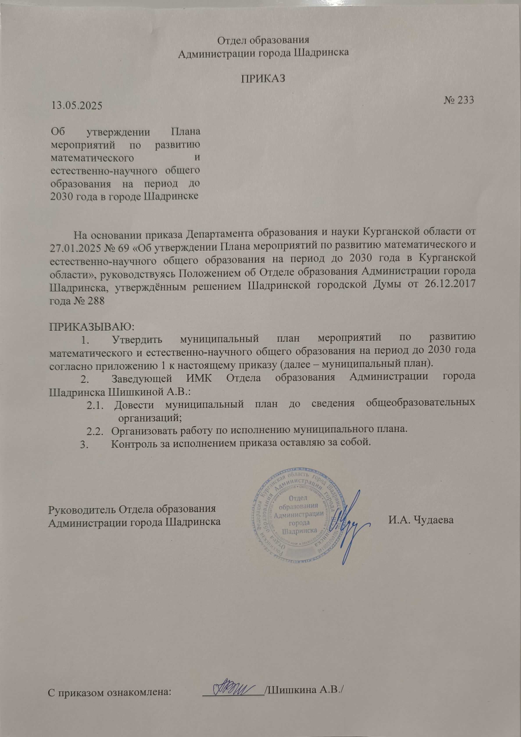
Приложение
к приказу Отдела образования
Администрации города Шадринска
от 13.05.2025 г № 233
«Об утверждении Плана мероприятий
по развитию математического и
естественно-научного общего
образования на период до 2030 года
в городе Шадринске»

План мероприятий по развитию математического и естественно-научного
общего образования на период до 2030 года в городе Шадринске

- Задачи плана мероприятий по развитию математического и естественно-научного общего образования на период до 2030 года в городе Шадринске
Задачами плана мероприятий по развитию математического и естественно-научного общего образования на период до 2030 года в городе Шадринске (далее – план) являются:

- повышение качества преподавания математики и естественно-научных предметов в муниципальных общеобразовательных организациях города Шадринска;
- повышение качества подготовки учителей математики и естественно-научных предметов в городе Шадринске;
- устранение дефицита учителей математики и естественно-научных предметов в городе Шадринске;

- Мероприятия плана

№ п/п | Наименование  показателя | Срок  исполнения | Ответственный исполнитель | Соисполнители
1. Повышение качества подготовки учителей математики и естественнонаучных предметов и устранение дефицита таких учителей в общеобразовательных организациях
1. | Разработаны и реализованы программы повышения квалификации для педагогических работников дошкольного образования (воспитатели, педагоги- психологи и другие педагогические работники), начального общего образования и педагогов дополнительного образования для формирования компетенций по эффективному преподаванию математики, развитию познавательной активности, экспериментированию у детей дошкольного и младшего школьного возраста, активизации их исследовательского опыта естественнонаучной направленности | 2025 год, далее ежегодно | ГАОУ ДПО ИРОСТ,  Отдел образования Администрации города Шадринска  (далее – Отдел образования) | МБОУ
2. | Разработаны и реализованы на базе классических и инженерно-технических образовательных организаций высшего образования программ повышения квалификации для учителей математики, физики, химии и биологии, педагогов дополнительного образования, работающих в классах и группах с углубленным изучением химии, физики и биологии, в том числе на основе сетевого взаимодействия с педагогическими образовательными организациями высшего образования и общеобразовательными организациями | 2025 год, далее ежегодно | ГАОУ ДПО ИРОСТ,  Отдел образования Администрации города Шадринска  (далее – Отдел образования) | КГУ, ШГПУ  (по согласованию)
3. | Организована работа по заключению договоров о целевом обучении по педагогическим специальностям и направлениям подготовки выпускниками профильных психолого-педагогических классов (групп), поступающими в образовательные организации высшего образования, реализующие образовательные программы высшего образования по укрупненной группе специальностей и направлений подготовки 44.00.00 «Образование и педагогические науки»: | 2030 год | МОУО | КГУ, ШГПУ  (по согласованию)
3.1. | Сформирован прогноз реальной потребности муниципальных образовательных организаций города Шадринска в педагогических кадрах на пятилетний период | 2025 год, далее -ежегодно | Отдел образования | Образовательные организации города Шадринска
3.2. | Подготовлены предложения по формированию единой федеральной системы обратной связи с работодателями по итогам трудоустройства выпускников образовательных организаций высшего образования, реализующих образовательные программы высшего образования по укрупненной группе специальностей и направлений подготовки 44.00.00 «Образование и педагогические науки» (до 5 лет после окончания образовательной организации) | 2026 год | Департамент | КГУ, ШГПУ  (по согласованию)
3.3. | Организован отбор кандидатов для целевого обучения по педагогическим специальностям в текущем году, в соответствии с положением, утвержденном на муниципальном уровне | 2026 год, далее -ежегодно | Отдел образования | Образовательные организации города Шадринска
3.4. | Организована работа по заключению договоров о целевом обучении по педагогическим специальностям в вузы Курганской области. | 2026 год, далее -ежегодно | Департамент;  Отдел образования | Образовательные организации города Шадринска
4. | Приняты дополнительные меры содействия в трудоустройстве в общеобразовательные организации выпускников образовательных организаций высшего образования, имеющих педагогическую квалификацию, в первый год после окончания образовательной организации высшего образования, а также обеспечена координация органов служб занятости населения, общеобразовательных организаций и структурных подразделений образовательных организаций высшего образования, ответственных за трудоустройство выпускников | 2026 год, далее -ежегодно | Департамент | Отдел образования;  КГУ, ШГПУ  (по согласованию);  образовательные организации города Шадринска
5. | Обеспечено участие в работе всероссийских и региональных съездов учителей математики, физики, химии и биологии | 2024 год, далее -ежегодно | ГАОУ ДПО ИРОСТ,  Отдел образования | Образовательные организации города Шадринска
II. Содействие профессиональному самоопределению обучающихся
6. | Расширена сеть профильных классов и классов с углубленным изучением математики, физики, химии и биологии | 2025 год, далее -ежегодно | МОУО | Образовательные организации  города  Шадринска
7. | Подготовлены методические рекомендации по организации взаимодействия образовательных организаций, реализующих образовательные программы основного общего, среднего общего, среднего профессионального и высшего образования, и предприятий | 2025 год | ЦОПП | Отдел образования
8. | Организованы и проведены на территории города Шадринска муниципальные этапы олимпиад и иных интеллектуальных и (или) творческих конкурсов, мероприятий, направленных на развитие интеллектуальных и творческих способностей, способностей к занятиям физической культурой и спортом, интереса к научной (научно- исследовательской), инженерно- технической, изобретательской, творческой, физкультурно-спортивной деятельности, а также на пропаганду научных знаний, творческих и спортивных достижений, включенные в перечень, утвержденный Министерством просвещения Российской Федерации | 2025 год,  далее –  ежегодно | Отдел образования | Образовательные организации  города  Шадринска
9. | Организована и проведена профориентационная работа математической, инженерной и естественно-научной направленности с обучающимися на базе современных промышленных предприятий, образовательных организаций высшего образования и научных организаций, включающая также мероприятия по популяризации педагогической профессии, проведены образовательные экскурсии на указанные предприятия и в научные организации, реализованы профильные проекты и программы: | 2025 год,  далее –  ежегодно | ГАНОУ КО  ЦРСК | Отдел образования
9.1. | Организовано участие в профориентационном тестирование обучающихся 6-11 классов в рамках федерального проекта «Билет в будущее» | 2025 год,  далее –  ежегодно | ОО | Образовательные организации города Шадринска
9.2. | Реализован ежегодный план профориентационных мероприятий для учеников общеобразовательных организаций города Шадринска | 2025 год,  далее –  ежегодно | Учреждения профессионального образования (по согласованию);  Отдел образования; | Образовательные организации города Шадринска
9.3. | Организованы совместные мероприятия с членами Совета ветеранов | 2025 год,  далее –  ежегодно | Отдел образования;  Совет ветеранов (по согласованию) | Образовательные организации города Шадринска
9.4. | В рамках циклов внеурочных занятий «Разговоры о важном» и «Россия - мои горизонты» проведены тематические занятия, посвященные популяризации математики и естественно-научных предметов | 2025 год,  далее –  ежегодно |  | Образовательные организации города Шадринска
10. | В информационном пространстве организована популяризация математического и естественно-научного образования среди широких слоев населения, включающая издание буклетов, проведение выставок, создание видеоконтента и размещение новостных материалов на официальных сайтах организаций, входящих в систему образования Курганской области | 2025 год,  далее –  ежегодно | ЦОПП;  Отдел образования; | Образовательные организации города Шадринска
III. Организация учебно-методического обеспечения преподавания математики и естественно-научных предметов
11. | Проведен мониторинг создания и развития естественно-научной учебно- воспитательной среды, включая оформление естественно-научных пространств в общеобразовательных организациях | 2025 год,  далее –  ежегодно | ГАОУ ДПО ИРОСТ,  Отдел образования | Образовательные организации  города  Шадринска
12. | Проведены совместные научно- практические и образовательные мероприятия с ассоциациями учителей естественно-научных предметов с привлечением представителей профессионального и научного сообщества | 2025 год,  далее –  ежегодно | ГАОУ ДПО ИРОСТ,  Отдел образования | Образовательные организации  города  Шадринска
13. | Организовано послевузовское сопровождение выпускников педагогических учебных заведений, мотивирование профессионального роста: | 2025 год,  далее –  ежегодно | ГАОУ ДПО ИРОСТ,  Отдел образования | Образовательные организации  города  Шадринска
13.1. | Организовано закрепление наставников за молодыми специалистами | 2025 год,  далее –  ежегодно | Образовательные организации  города  Шадринска | Отдел образования
13.2. | Организовано участие молодых специалистов в работе школьных, городских, областных методических объединениях | 2025 год,  далее –  ежегодно | ГАОУ ДПО ИРОСТ,  Отдел образования | Образовательные организации  города  Шадринска
13.3. | Организовано участие молодых специалистов в профессиональных конкурсах, слетах, проводимых на муниципальном и региональном уровнях | 2025 год,  далее –  ежегодно | ГАОУ ДПО ИРОСТ,  Отдел образования | Образовательные организации  города  Шадринска
13.4. | Организованы выступления молодых специалистов с творческими отчетами и креативными идеями в педагогической деятельности на семинарах, заседаниях городских методических объединениях и круглых столах, научно-практических конференциях и иных методических мероприятиях | 2025 год,  далее –  ежегодно | ГАОУ ДПО ИРОСТ,  Отдел образования | Образовательные организации  города  Шадринска
IV. Совершенствование системы управления качеством образования по учебным предметам «Математика», «Физика», «Химия» и «Биология»
14. | Разработан план мероприятий по развитию математического и естественно-научного общего образования в муниципальных образованиях Курганской области | апрель 2025 | МОУО
15. | Проведен анализ качества преподавания и изучения математики, физики, химии и биологии в системе общего образования Курганской области | 2025 год,  далее –  ежегодно | Департамент
V. Совершенствование преподавания учебных предметов «Математика», «Физика», «Химия» и «Биология»
16. | Оснащены образовательные организации Курганской области, в которых ведется подготовка и повышение квалификации учителей, современным учебнолабораторным оборудованием | 2025-2030 | МОУО | Департамент
VI. Иные мероприятия
17. | Подготовка и представление в Минпросвещения России информации о ходе реализации мероприятий комплексного плана | 2025 год,  далее –  ежегодно | Департамент | Отдел образования
18. | Реализация проектов по развитию математического и естественно-научного образования на территории Курганской области: | 2025 год,  далее –  ежегодно | ГАОУ ДПО ИРОСТ | Департамент
19. | «Профильные предпрофессиональные классы Курганской области» | 2025 год,  далее –  ежегодно | ГАОУ ДПО ИРОСТ | Департамент
20. | «Школы — ассоциированные партнеры Сириус» | 2025 год,  далее –  ежегодно | ГАОУ ДПО ИРОСТ,  Отдел образования | Департамент

